 WanderMind Studio

PAKET PROMOSI PRIBADI
Gede Nico
Teks siap salin, tautan pribadi, dan foto yang sudah disetujui
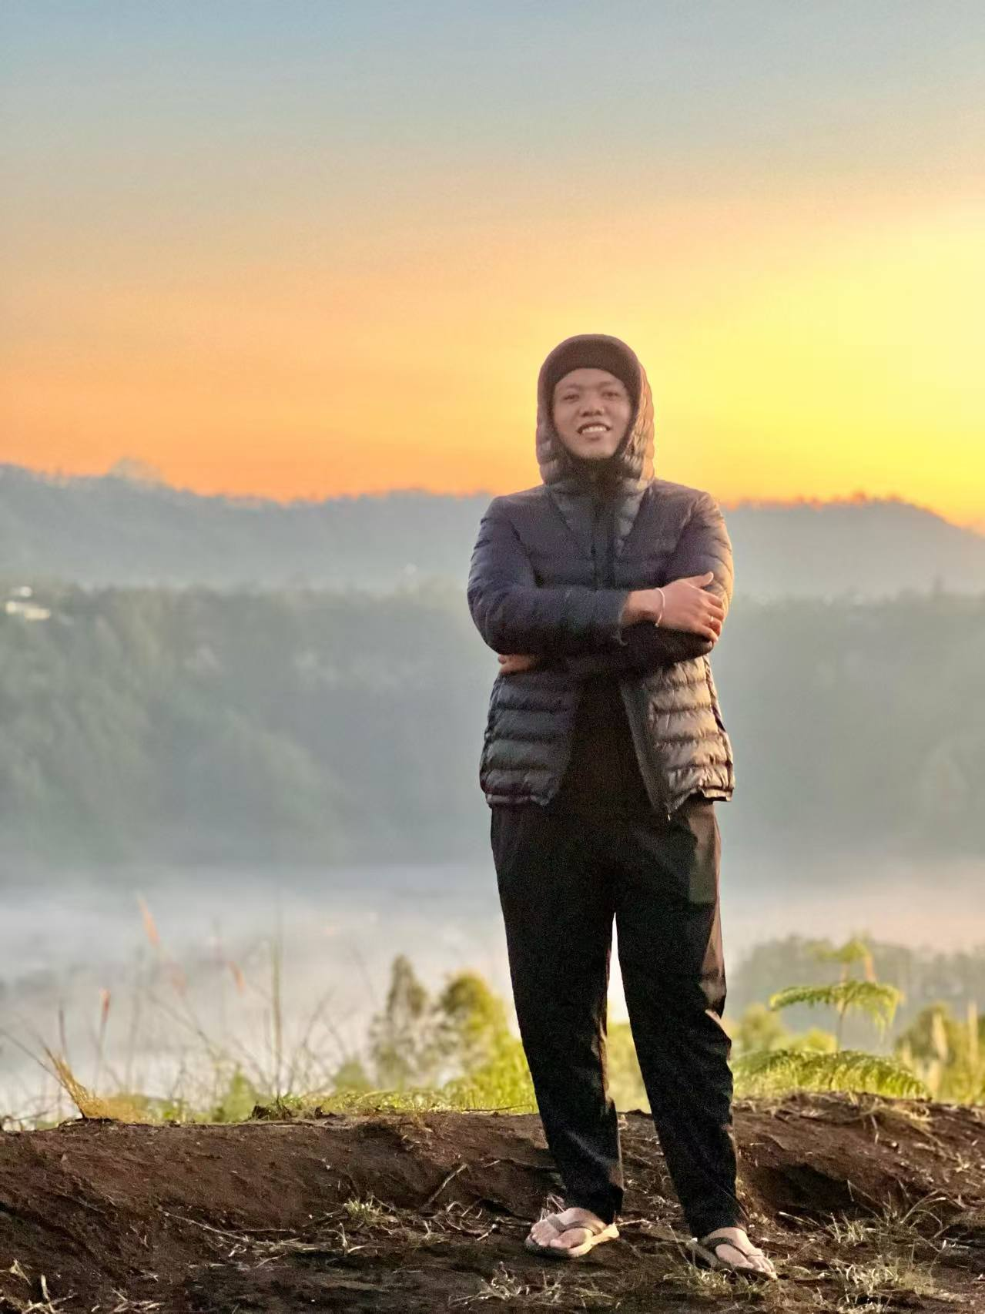
3 foto  siap unggah | 5 kanal  Instagram, Story, Facebook, WhatsApp, Reels | 1 tautan  permintaan pribadi
Versi 25 Agustus 2026 · Simpan dokumen ini di ponsel

MULAI DI SINI

Cara promosi dalam 5 menit
Tidak perlu membuat teks baru. Ikuti urutan ini, lalu gunakan kotak “SALIN” di halaman berikutnya.
1 | Simpan tiga foto  Gunakan foto bernomor 01, 02, dan 03 yang ikut dalam paket ini. Foto yang sama juga tertanam di dokumen.

2 | Pasang tautan di bio  Buka Instagram → Edit profile → Links → Add external link. Tempel tautan pribadi di bawah.

3 | Buat satu posting  Pilih tiga foto. Foto profil menjadi gambar pertama. Salin caption Indonesia atau Inggris tanpa mengubah tautan.

4 | Tambahkan Story atau Status  Pakai kalimat pendek yang sudah disiapkan. Tambahkan Link sticker jika tersedia.

5 | Arahkan semua permintaan ke formulir  Jangan meminta hotel, penerbangan, anggaran, atau data pribadi di komentar dan DM.

Tautan pribadi Gede Nico
wandermind.cc/find-driver?driver_id=gede
Tautan ini membuka formulir WanderMind dan langsung memilih Gede Nico.
Uji sekali sebelum posting: buka tautan dan pastikan kartu Gede Nico terpilih.
PAKET GAMBAR

Tiga foto yang dipakai
Urutan ini sengaja sederhana: orangnya dulu, bukti pelayanan berikutnya, kendaraan terakhir.
 | 01 · Foto profil  Gunakan sebagai gambar pertama di Instagram atau Facebook.  Nama file: 01-Gede-profile.jpg

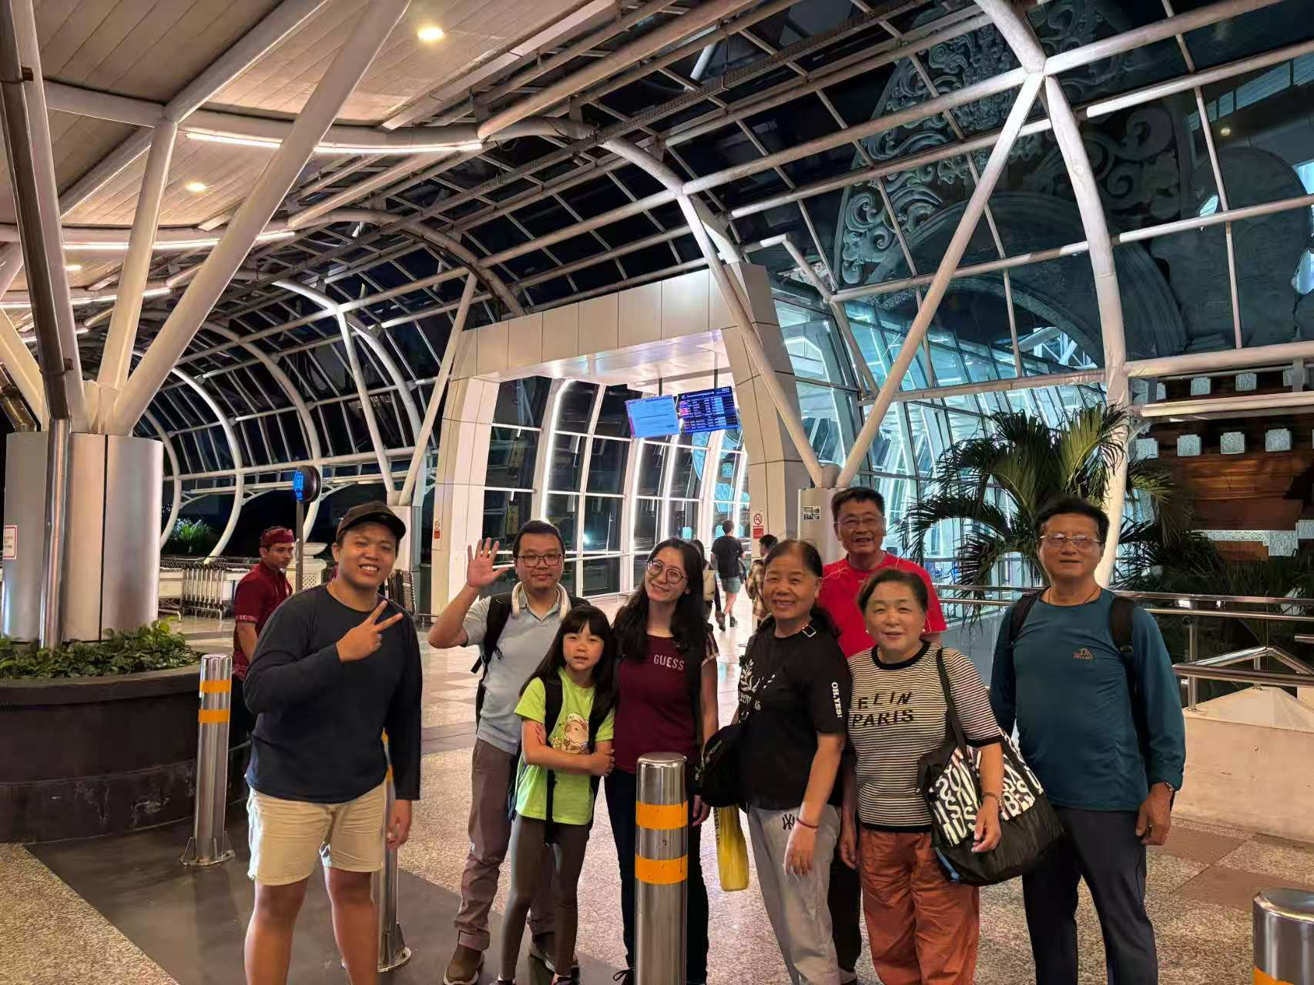 | 02 · Momen bersama tamu  Gunakan untuk menunjukkan pengalaman nyata tanpa menyebut identitas tamu.  Nama file: 02-Gede-guest-moment.jpg

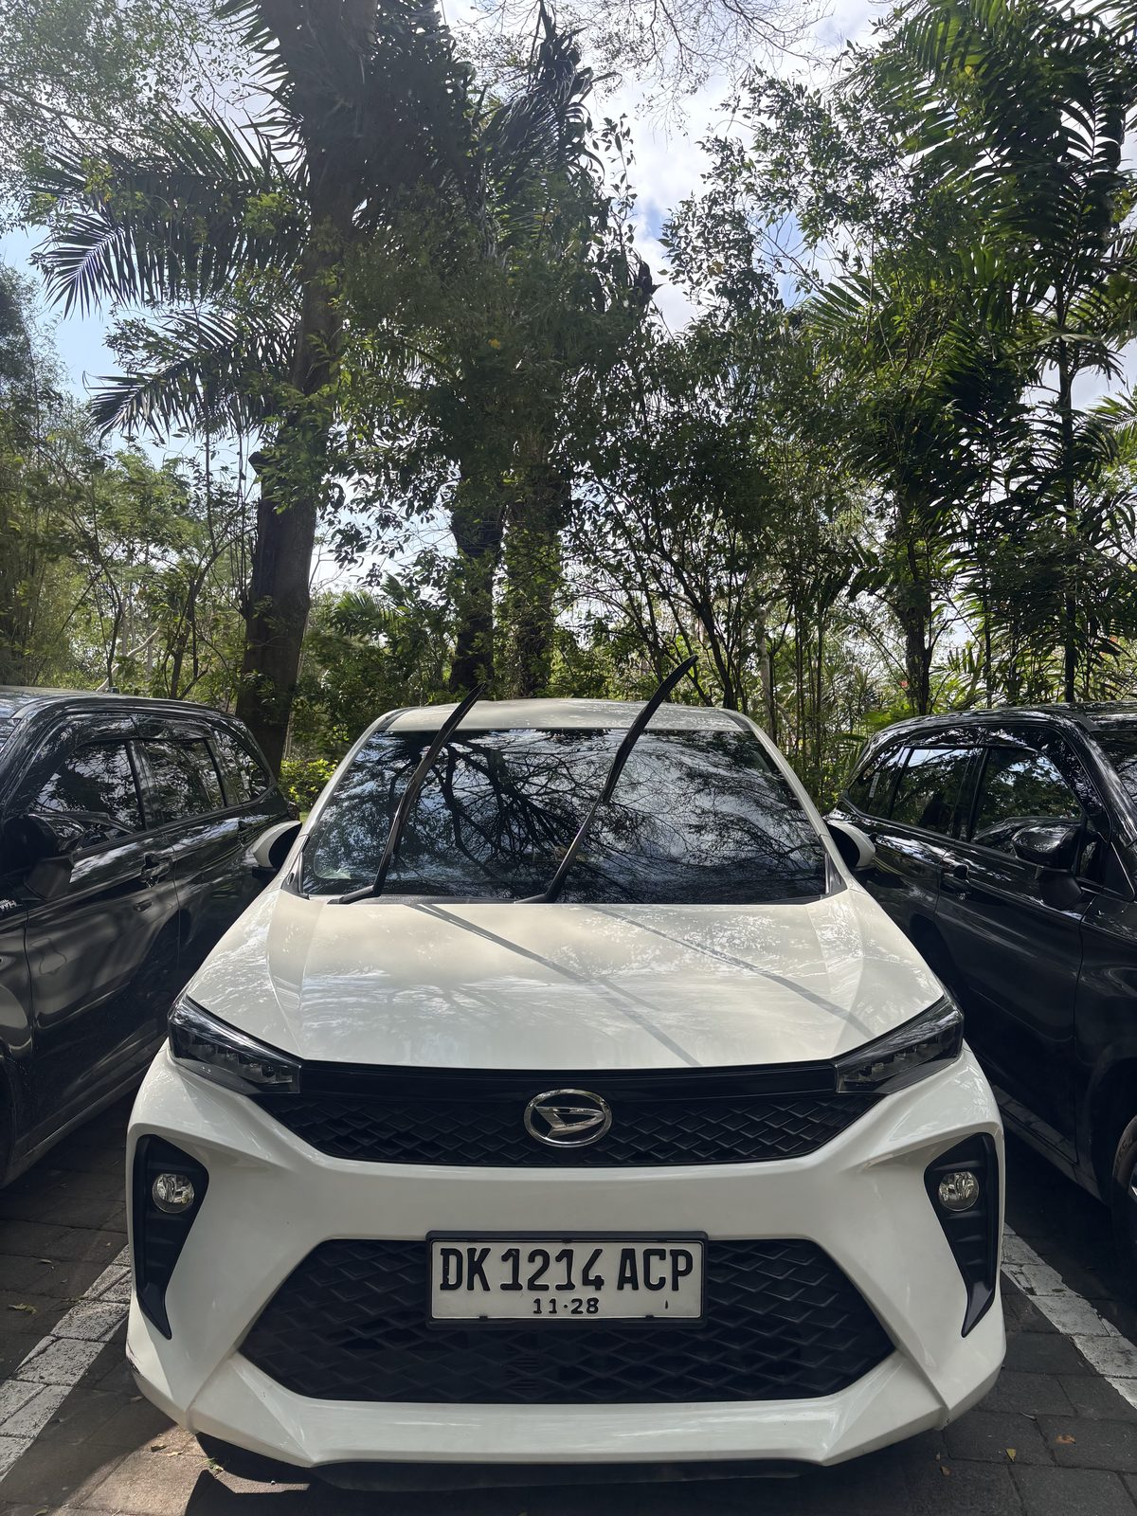 | 03 · Kendaraan  Gunakan sebagai referensi visual. Kapasitas dan kendaraan yang tersedia tetap perlu dikonfirmasi.  Nama file: 03-Gede-vehicle.jpg
INSTAGRAM · FEED

Posting pertama: 3 foto
1 | Tekan tombol +  Pilih Post, lalu aktifkan pilihan beberapa foto.

2 | Pilih 01 → 02 → 03  Jangan menukar gambar pertama. Wajah manusia lebih cepat menjelaskan siapa yang menerima permintaan.

3 | Salin caption  Gunakan salah satu kotak di bawah. Jangan menambahkan nomor pribadi atau janji harga tetap.

4 | Periksa lalu bagikan  Pastikan tautan di bio sudah benar. Simpan salinan posting sebelum menutup aplikasi.

SALIN · Caption Bahasa Indonesia
Bali terlihat kecil di peta, tetapi hari yang nyaman tetap perlu rute yang searah.
Saya Gede Nico, driver dan pemandu lokal Bali. Saya membantu wisatawan menyusun perjalanan yang menghubungkan budaya, makanan, kegiatan, dan pengalaman lokal Bali. Bersama WanderMind, wisatawan dapat mengirim tanggal, jumlah tamu, area yang ingin dikunjungi, dan kebutuhan kendaraan dalam satu formulir.
Lihat rute publik Bali, pilih Gede Nico, lalu kirim permintaan melalui tautan di bio:
https://wandermind.cc/find-driver?driver_id=gede
Perkiraan biaya di situs adalah acuan. Ketersediaan, durasi, rute, dan harga akhir saya konfirmasi setelah membaca permintaan. Demi privasi, jangan kirim hotel, penerbangan, atau data pribadi di komentar.
Hari Bali mana yang ingin Anda susun lebih dulu: pantai selatan, Ubud, sunrise, atau Nusa Penida?
#BaliDriver #BaliItinerary #VisitBali #BaliTravel #WanderMind

SALIN · English caption
Bali looks small on a map. A comfortable day still needs a route that makes sense.
I am Gede Nico, a local Bali driver and guide. With WanderMind, travellers can send their dates, group size, preferred areas and vehicle needs in one request.
Explore the public Bali routes, choose Gede Nico, and send your request through the link in my bio:
https://wandermind.cc/find-driver?driver_id=gede
The website estimate is a reference only. Availability, duration, route and the final quote are confirmed after review. Please do not post hotel, flight or personal details in comments.
Which Bali day would you plan first: the south coast, Ubud, sunrise or Nusa Penida?
#BaliDriver #BaliItinerary #VisitBali #BaliTravel #WanderMind

INSTAGRAM STORY · FACEBOOK

Story: tiga layar
SALIN
LAYAR 1
Bali jangan dimulai dari daftar tempat yang terlalu panjang.

SALIN
LAYAR 2
Pilih rute publik, tanggal, dan jumlah tamu di WanderMind.

SALIN
LAYAR 3
Pilih Gede Nico, lalu kirim satu permintaan lengkap.
https://wandermind.cc/find-driver?driver_id=gede

Cara posting: Instagram → Your story → pilih foto 01/02/03 → tempel satu kalimat → tambah Link sticker pada layar 3 → Share.

Facebook: satu posting
SALIN · Facebook
Sedang menyiapkan perjalanan Bali? Saya Gede Nico, driver lokal Bali. WanderMind membantu Anda memilih arah perjalanan dan mengirim tanggal, jumlah tamu, serta kebutuhan kendaraan dalam satu formulir. Perkiraan di situs hanya acuan; saya mengonfirmasi ketersediaan, rute, durasi, dan harga akhir setelah membaca permintaan.
Kirim permintaan untuk Gede Nico:
https://wandermind.cc/find-driver?driver_id=gede
Jangan tulis hotel, penerbangan, atau data pribadi di komentar.

WHATSAPP STATUS · REELS

WhatsApp Status

SALIN · Status 1
Sedang merencanakan Bali? Mulai dari rute yang searah, bukan daftar tempat yang terlalu panjang.

SALIN · Status 2
Kirim tanggal, jumlah tamu, dan rute untuk Gede Nico melalui WanderMind.

SALIN · Status 3
https://wandermind.cc/find-driver?driver_id=gede

Gunakan foto 01, 02, dan 03 secara berurutan. Pasang satu status per foto.

Reels sederhana: 20 detik
Waktu | Gambar | Teks di layar
0–3 dtk | Foto/video Bali | Bali looks small. The route still matters.
3–8 dtk | Tampilkan rute WanderMind | Choose a direction before adding more places.
8–13 dtk | Foto Gede Nico bersama tamu | Send one complete request to Gede Nico.
13–17 dtk | Foto kendaraan | Estimate first. Final quote after review.
17–20 dtk | Nama WanderMind + tautan | Plan the route. Then make it work.
SALIN · Reels caption
Rute Bali lebih mudah dijalankan kalau setiap hari tetap searah. Pilih rute, lalu kirim satu permintaan lengkap untuk Gede Nico melalui tautan di bio. #BaliDriver #BaliRoute #WanderMind

BALASAN SIAP PAKAI

Jika ada orang bertanya
Pilih jawaban yang sesuai, lalu kirim tanpa menambahkan data pribadi di ruang publik.
SALIN · Minta harga
Terima kasih. Perkiraan di situs adalah acuan. Harga akhir perlu saya cek dari tanggal, jumlah tamu, durasi, dan rute. Silakan kirim permintaan untuk Gede Nico di sini:
https://wandermind.cc/find-driver?driver_id=gede

SALIN · Mengirim detail lewat DM
Agar tanggal dan rute tidak hilang, jangan kirim data perjalanan di DM. Gunakan formulir WanderMind dan pilih Gede Nico:
https://wandermind.cc/find-driver?driver_id=gede

SALIN · Sudah mengirim formulir
Terima kasih. Saya akan membaca tanggal, rute, dan kebutuhan kendaraan terlebih dahulu, lalu mengonfirmasi ketersediaan dan harga akhir.

SALIN · Meminta booking langsung
Permintaan belum menjadi booking sampai ketersediaan, kendaraan, durasi, rute, dan harga akhir sudah dikonfirmasi.

Empat aturan
- Jangan menulis email pribadi, nomor WhatsApp, atau data tamu di posting dan komentar.
- Jangan menjanjikan kendaraan, kapasitas, waktu, harga akhir, atau ketersediaan sebelum memeriksa permintaan.
- Jangan menulis “harga termurah”, “pasti tersedia”, “booking instan”, atau klaim keselamatan yang belum diverifikasi.
- Gunakan hanya foto dalam paket ini. Jangan mengambil foto acak dari internet.
Sebelum posting: tautan terbuka · nama driver terpilih · tiga foto benar · tidak ada data pribadi

Catatan sumber: Foto dalam paket tercatat sebagai user_provided_with_consent dan disetujui pada 5 Agustus 2026. Panduan format vertikal dan safe zone mengacu pada Meta for Business. Meta Reels guidance

